Лабораторная работа №6

по Алгоритмизации и Программированию

Тема: Преобразование типов

Цель: научиться использовать преобразование типов

Ход работы:

1. Создаём пустой проект C++ в программе Visual Studio 2019
2. Пишем код, который определяет и выводит на экран ASCII-code и ближайшие символы по значению.
3. Во втором задании пишем код для вычисления произвольного треугольника по заданным сторонам, с помощью формулы Герона.

Задание 1:

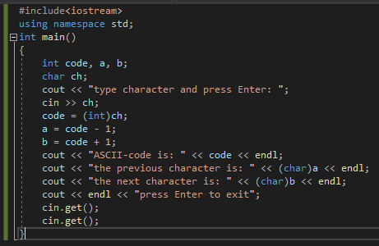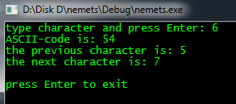

Задание 2:

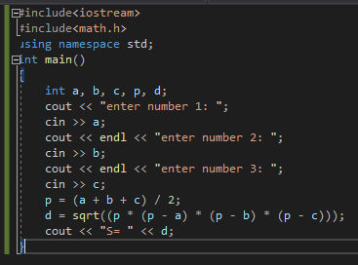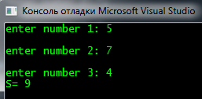

Работу выполнил студент И-2-21 Усейнов Таир